Phòng bệnh viêm màng não do não mô cầu vào mùa xuân
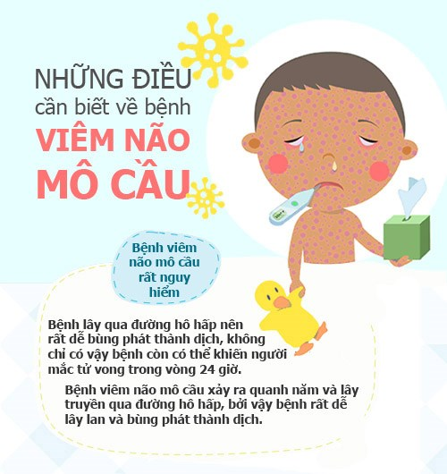
Mùa đông đi qua mang theo không khí lạnh và thay vào đó là sự chuyển biến nhiệt độ tăng cao trở lại. Không khí ấm áp của mùa xuân, kèm theo độ ẩm đã tạo điều kiện cho các loại vi khuẩn sinh sôi, phát triển mạnh. Đây cũng là một trong những tác nhân gây nên nhiều dịch bệnh truyền nhiễm nguy hiểm, trong đó có bệnh viêm màng não do não mô cầu.

Viêm màng não mô cầu là một bệnh truyền nhiễm cấp tính qua đường hô hấp, do vi khuẩn não mô cầu Neisseria meningitidis (còn gọi là Meningococcus) gây ra. Bệnh xuất hiện tái phát trong năm, tuy nhiên có thể thành dịch vào mùa thu, mùa đông và mùa xuân.
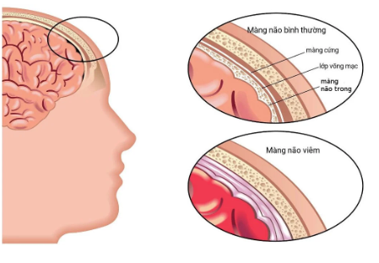

Tất cả mọi người đều có thể mắc viêm màng não do não mô cầu, tuy nhiên trẻ em dưới 5 tuổi và thanh thiếu niên từ 15-24 tuổi là đối tượng có nguy cơ nhiễm bệnh cao hơn. Việc phơi nhiễm với khói thuốc lá, sống và sinh hoạt trong những điều kiện đông đúc, chật hẹp và tiếp xúc thân mật với nhiều người có thể làm tăng nguy cơ nhiễm bệnh.
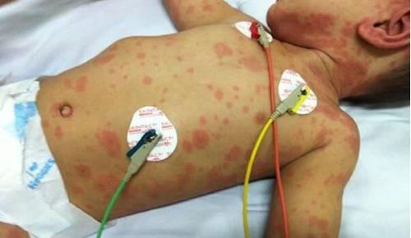

Viêm màng não do não mô cầu là một bệnh truyền nhiễm nguy hiểm, để phòng bệnh Bác sĩ khuyến cáo người dân cần:
– Thực hiện vệ sinh cá nhân: Thường xuyên rửa tay bằng xà phòng, súc miệng, họng bằng các dung dịch sát khuẩn mũi họng thông thường.
– Thực hiện tốt vệ sinh nơi ở, thông thoáng nơi ở, nơi làm việc.
– Khi có biểu hiện sốt cao, đau đầu, buồn nôn và nôn, cổ cứng, cần đến ngay cơ sở y tế để được khám và điều trị kịp thời.
– Chủ động tiêm phòng vắc xin phòng bệnh cho trẻ, vắc xin được tiêm tại các cơ sở tiêm chủng dịch vụ.



